**Máster de Visión Artificial**

**Asignatura: Reconocimiento de Patrones**

**Práctica 2: Reducción de dimensionalidad**

**Orión García Gallardo**

**DNI: 48330747L**

INTRODUCCIÓN

MÉTODO DESARROLLADO

EVALUACIÓN

Para realizar la evaluación de los algoritmos se han hecho pruebas con las imágenes aportadas en la práctica. Dichas imágenes se dividen en 4 clases: ceda al paso, peligro, prohibición y stop. Cada clase cuenta con 111, 259, 277 y 205 imágenes respectivamente.

Prueba de que el LDA da malos resultados

Prueba del lda con el rendimiento

0.7157

Elapsed time is 1775.939046 seconds.

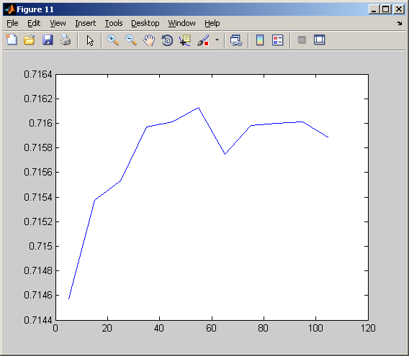

A continuación se explora la solución aportada en clase basada en PCA+LDA. El objetivo de esta evaluación en este caso es encontrar la tupla número de características, número de vecinos más cercanos (d, k) donde el rendimiento de clasificación sea más alto.

Como primera prueba se cogen valores posibles de d en todo el espacio de características, es decir, entre 4 y 624. Se escoge 4 (el número de clases) porque el LDA no puede hacer mayor reducción de características. Para acelerar la prueba se coge un incremento de estos valores de 68 unidades. Esto significa que los valores de d serán {4, 72, 140, 208, 276, 344, 412, 480, 548, 616}. Por otro lado, los valores escogidos para k serán {1, 11, 21, 31, 41}.

El tiempo empleado en ejecutar esta prueba es de 194.632561 segundos.

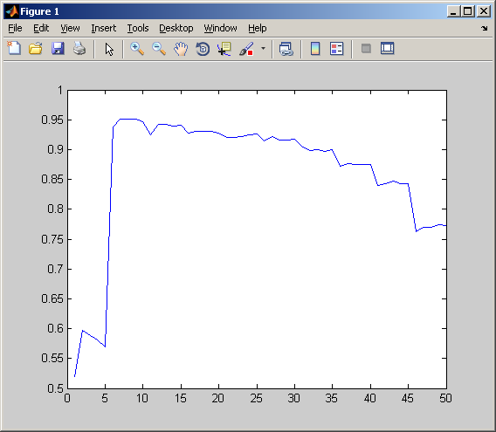

|  |  |  |  |
| --- | --- | --- | --- |
| Nº Features | K | % Test | x axis |
| 72 | 11 | 0,9516 | 7 |
| 72 | 21 | 0,9516 | 8 |
| 72 | 31 | 0,9516 | 9 |
| 72 | 41 | 0,9471 | 10 |
| 140 | 11 | 0,9425 | 12 |
| 140 | 21 | 0,9423 | 13 |
| 140 | 41 | 0,9412 | 15 |
| 140 | 31 | 0,94 | 14 |
| 72 | 1 | 0,9384 | 6 |
| 208 | 11 | 0,9307 | 17 |

Se puede observar que el mejor rendimiento se obtiene de la mitad de la gráfica hacia la izquierda, es por ello por lo que se realiza una nueva evaluación de resultados pero cogiendo como máximo la mitad de las características, esto es hasta 312 (en matlab size(datos, 2)-1)/2).

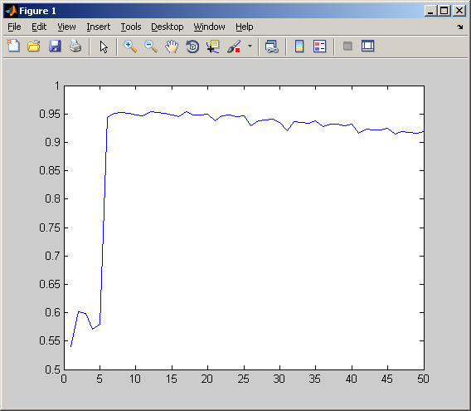

|  |  |  |  |
| --- | --- | --- | --- |
| Nº Features | K | % Test | x axis |
| 106 | 11 | 0,9542 | 17 |
| 72 | 11 | 0,9541 | 12 |
| 72 | 21 | 0,9529 | 13 |
| 38 | 21 | 0,9518 | 8 |
| 38 | 11 | 0,9508 | 7 |
| 38 | 31 | 0,9506 | 9 |
| 72 | 31 | 0,9506 | 14 |
| 106 | 41 | 0,9496 | 20 |
| 106 | 21 | 0,9484 | 18 |
| 106 | 31 | 0,9484 | 19 |

El tiempo empleado en ejecutar esta prueba es de 57.777067 segundos. Se puede observar que este tiempo es bastante menos de la mitad del anterior. A su vez el mejor rendimiento se vuelve a obtener en la mitad izquierda de la gráfica.

La siguiente prueba se realiza con hasta 156 características (en matlab size(datos, 2)-1)/4). A su vez se aprovecha para disminuir el intervalo a la hora de escoger las características. Se elige iterar cada 8 características (en matlab floor((featuresEnd-CLASSNUMBER)/19))

Elapsed time is 45.428378 seconds.

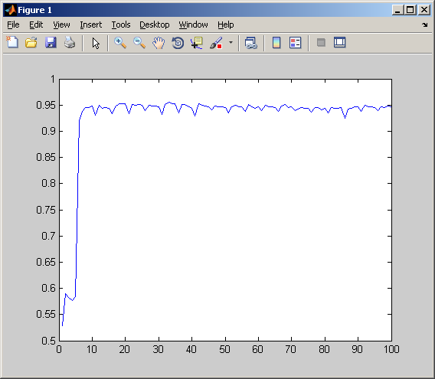

|  |  |  |  |
| --- | --- | --- | --- |
| Nº Features | K | % Test | x axis |
| 52 | 21 | 0,9555 | 33 |
| 28 | 31 | 0,9529 | 19 |
| 28 | 41 | 0,9529 | 20 |
| 28 | 21 | 0,9528 | 18 |
| 52 | 31 | 0,9519 | 34 |
| 68 | 11 | 0,9519 | 42 |
| 52 | 41 | 0,9519 | 35 |
| 60 | 21 | 0,9509 | 38 |
| 92 | 11 | 0,9509 | 57 |
| 36 | 31 | 0,9508 | 24 |
| 52 | 11 | 0,9508 | 32 |
| 60 | 11 | 0,9508 | 37 |
| 108 | 21 | 0,9508 | 68 |
| 36 | 11 | 0,9506 | 22 |
| 68 | 21 | 0,9496 | 43 |

El tiempo empleado en ejecutar esta prueba es de 45.428378 segundos. Se vuelve a observar que este tiempo es menor que en el caso anterior pese a estar probando con más características. El factor determinante es que se prueba con dimensiones de características menores aunque se hagan más iteraciones. Sin embargo, seguimos observando que entre los 15 mejores resultados sigue sin haber ningún valor que se encuentre en el 25% de valores más altos de número características. Esto hace que se opte por elegir menos características, llegando al 20% de las características iniciales (o en matlab sería featuresEnd = round((size(datos, 2)-1)/5)). A su vez se puede observar en las gráficas que los valores de la izquierda aportan resultados por debajo del 60% de acierto. Con el objetivo de acelerar la ejecución se aprovecha para subir el número de características iniciales a 16 (en matlab featuresStart = CLASSNUMBER + round(((size(X, 2)-1)/5)/10))

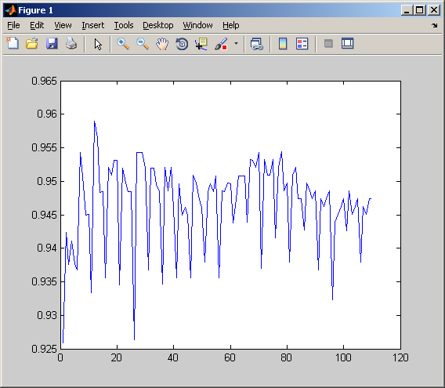

El tiempo empleado en ejecutar esta prueba es de 42.580749 segundos. Se puede observar en la gráfica que hay mucho mínimos relativos y estos mínimos, mirando toda la tabla de resultados que no se muestra en este documento, se corresponden con una clasificación del vecino más próximo, es decir, cuando k=1. Es por ello por lo que se opta por elegir otros valores de k. Para posteriores pruebas se eligen como posibles valores de k {5, 15, 25, 35, 45}.

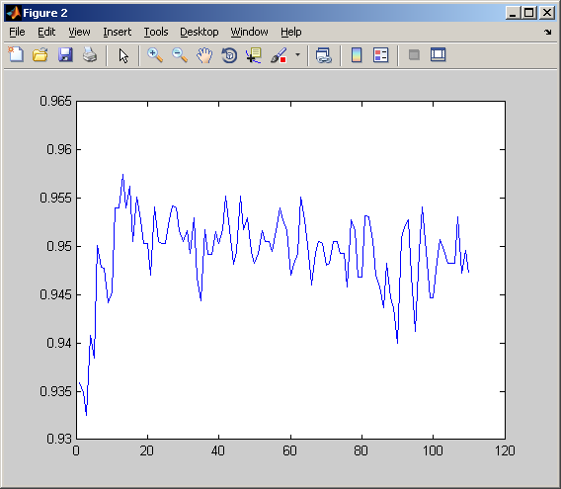

El tiempo empleado en ejecutar esta prueba es de 43.320901 segundos, un tiempo parecido al de la prueba previa. La gráfica nos muestra valores de porcentaje de acierto más estables que anteriormente.

Con las pruebas anteriores se puede decir que se dispone de un espacio de características donde se puede centrar más exhaustivamente la búsqueda de la mejor tupla (d,k). A continuación para buscar esa tupla se realizan 4 experimentos donde los posibles valores de d irían de 16 a 124 de uno en uno y los valores de k de 5 a 45 de diez en diez.

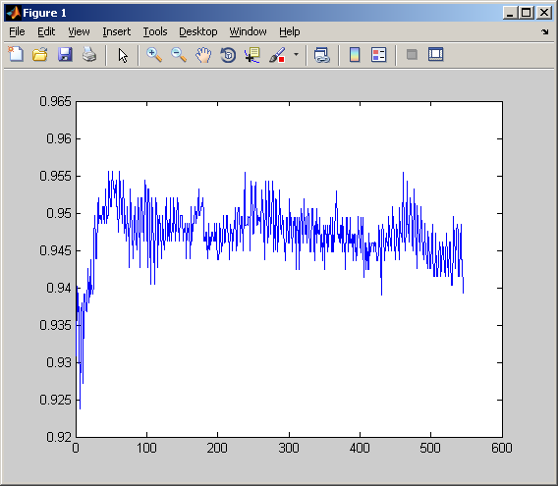 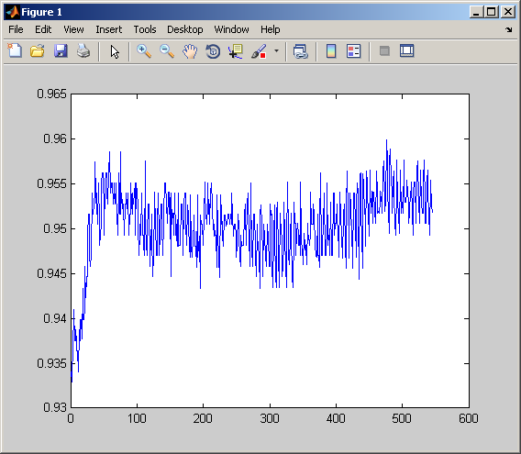 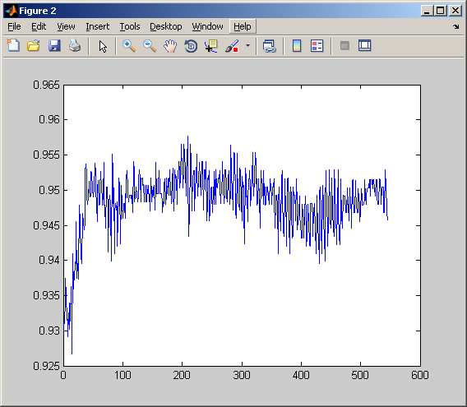 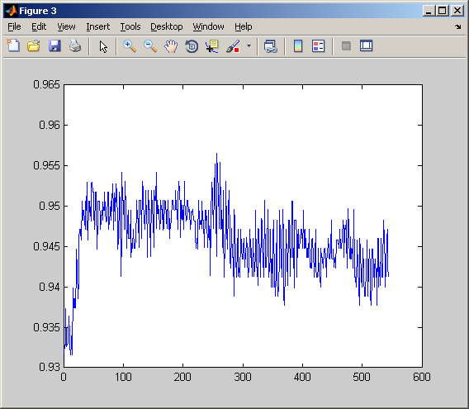

A continuación se muestra el resumen tras 4 ejecuciones:

|  |  |  |  |  |  |  |  |  |
| --- | --- | --- | --- | --- | --- | --- | --- | --- |
| Nº Features | K | 1º Test | 2º Test | 3º Test | 4º Test | Mean | Var | x axis |
| 25 | 15 | 0,955542 | 0,955134 | 0,952673 | 0,952809 | 0,95404 | 2,2796E-06 | 47 |
| 70 | 15 | 0,954243 | 0,955134 | 0,952945 | 0,953081 | 0,953851 | 1,0719E-06 | 272 |
| 26 | 25 | 0,953217 | 0,956297 | 0,953836 | 0,951782 | 0,953783 | 3,5496E-06 | 53 |
| 25 | 25 | 0,953217 | 0,956297 | 0,952537 | 0,952945 | 0,953749 | 2,9641E-06 | 48 |
| 26 | 35 | 0,953217 | 0,956297 | 0,952537 | 0,951782 | 0,953458 | 3,9255E-06 | 54 |
| 69 | 15 | 0,954243 | 0,953972 | 0,951782 | 0,951918 | 0,952979 | 1,7143E-06 | 267 |
| 68 | 15 | 0,953081 | 0,951646 | 0,951646 | 0,955406 | 0,952945 | 3,1502E-06 | 262 |
| 27 | 35 | 0,950891 | 0,958623 | 0,951374 | 0,950619 | 0,952877 | 1,4771E-05 | 59 |
| 56 | 25 | 0,948565 | 0,954108 | 0,956569 | 0,950755 | 0,952499 | 1,2555E-05 | 203 |
| 111 | 5 | 0,953217 | 0,959921 | 0,946859 | 0,949728 | 0,952431 | 3,1692E-05 | 476 |

El tiempo medio empleado en ejecutar cada una de estas pruebas es de 179,6676 segundos. Como puede observarse tanto en las gráficas como en la tabla de resultados hay tres zonas diferenciadas con resultados bastante eficientes. La primera, la de la izquierda en las gráficas (valores del eje de las x entre 45 y 60), con resultados más estables y que se correspondería con seleccionar en el PCA entre 25 y 30 número de características. La segunda, más central en las gráficas (valores del eje de las x entre 200 y 275), con resultados algo más inestables que en la zona anterior, pero obteniendo buenas medias. Y la última zona, la de más a la derecha, (valores del eje de las x entorno al 500), con resultados muy inestables y que, por lo general, obtienen peores medias. Ejemplo de ello se puede observar en la última línea de la tabla de resultados, donde en la segunda prueba llega a obtenerse el mejor rendimiento de todas las ejecuciones (0,959921). Sin embargo, debido a los malos resultado obtenidos en las otras pruebas, puede observarse que tiene la mayor varianza de los diez, su media desciende hasta la décima posición. Por otro lado es importante destacar que entre los posibles valores de k los que dan mejor rendimiento a la clasificación son aquellos que van de 15 a 35 vecinos.

A continuación se muestra una gráfica resumen de las 4 ejecuciones, con la medias de los 20 mejores resultados:

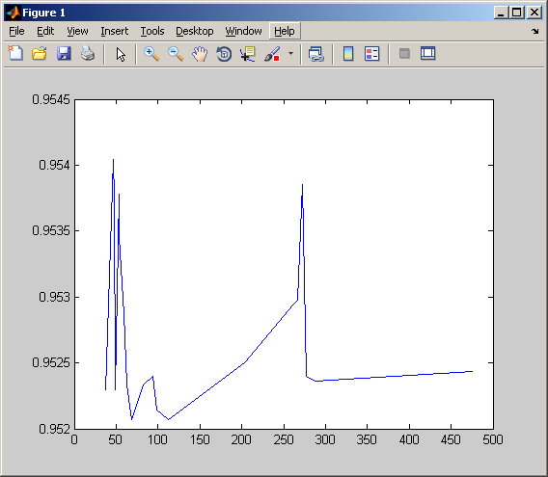

CONCLUSIONES

Probar con más valores de k